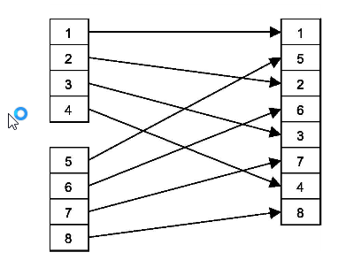

**Soru :**Eşit elemana sahip iki diziyi yukarıdaki şekilde gibi birleştiren C program parçasını yazınız. Diziler üzerindeki işlemlerinizi işaretçileri kullanarak yapınız.